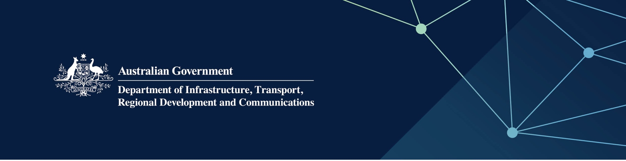

Perkhidmatan Pendidikan

Disampaikan oleh Jabatan Pendidikan Western Australia di Wilayah Lautan Hindi

1/04/2022

## Perkhidmatan

Jabatan Pendidikan Western Australia, bagi pihak dan dibiayai sepenuhnya oleh Kerajaan Australia, menyediakan pendidikan berkualiti tinggi di sekolah awam untuk kanak-kanak dan orang muda di Wilayah Lautan Hindi, dengan tujuan membantu mereka mencapai kejayaan akademik dan peribadi.

Empat perkara keutamaannya ialah:

* kejayaan semua pelajar
* kepimpinan yang berkesan
* pengajaran yang berkualiti tinggi
* urus tadbir dan sokongan yang teguh

## Apakah ertinya bagi saya?

* Perkhidmatan pendidikan daripada peringkat tadika sehingga Tahun 12 disediakan di Christmas Island District High School.
* Perkhidmatan pendidikan daripada peringkat tadika sehingga Tahun 10 disediakan di Cocos (Keeling) Islands District High School serta di semua kampus di Pulau Home dan di Pulau West.
* Tenaga pengajar yang berkualiti tinggi diambil dan dikekalkan khidmatnya.
* Tenaga pengajar diberi peluang berkembang dari segi profesional dan belajar.
* Prestasi dan keberkesanan sekolah dipantau.

## Untuk mendapatkan maklumat selanjutnya

|  |  |
| --- | --- |
| Saluran | Butir-butir perhubungan |
| Telefon – Perth | 08 9285 3600 |
| Telephone – Christmas Island DHS | 08 9164 8546 |
| Telephone – Cocos (Keeling) Islands DHS | 08 9162 6650 |
| E-mel | [michael.nicholas@education.wa.gov.au](mailto:michael.nicholas@education.wa.gov.au) |
| Laman web | [www.education.wa.edu.au](https://www.education.wa.edu.au/) |